ШАРИПОВ Закария Исмагилович,
родился 23 октября 1941 года в д. Шагирислам

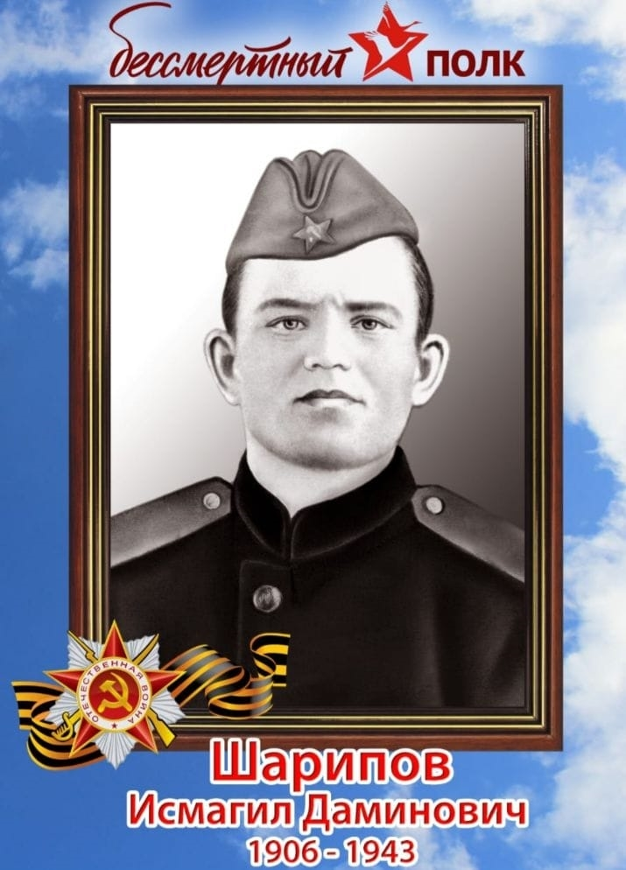
Мама, Газиназ Шарипова, работала уборщицей в школе. Папа, Исмагил Даминович,
был председателем колхоза в Шагирисламе.
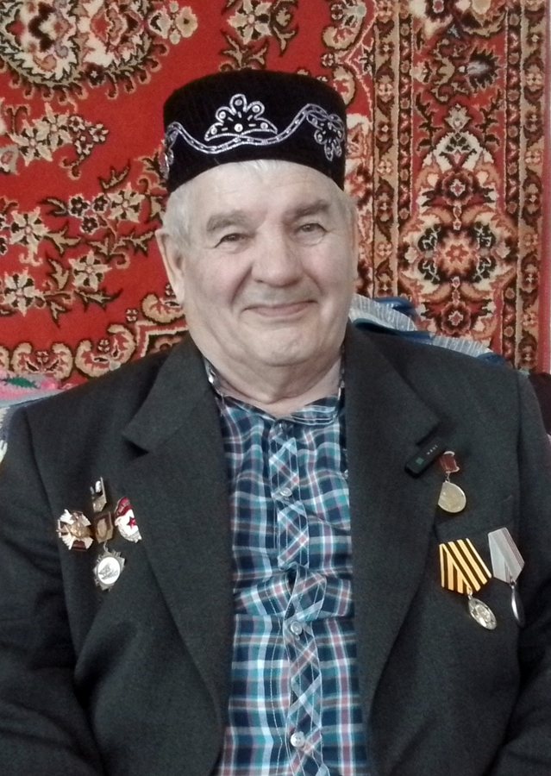
В семье растили пятерых детей - четырёх сыновей и дочь. Самой младшей не удалось выжить в войну, умерла от голода. Отца в доме не было, его мобилизовали на фронт, до 1943 года от него приходили письма, а потом пришло сообщение, что пропал без вести.
Конечно, трудно было выживать без отца, но Закария смог окончить 7 классов школы, выучиться на тракториста и начать работать. Служил три года в армии, Группе советских войск в Германии, командовал взводом.
После службы приехал домой, женился, в семье родились трое детей. Все дети получили хорошее образование, создали свои семьи.

Подготовил Шамиль Мухаметзянов, ученик 7 класса Кириковской средней школы. Руководитель: учитель А.Т. Елисеева.

